博士課程学生グローバル研究力養成道場レポート

報告者 ：

開催場所：

開催日時：

Advisor ：

参加学生：

プログラム、コメント等自由記載欄：

写真貼り付け

博士課程学生グローバル研究力養成道場レポート

報告者 ：
Prof. George Shimizu（University of Calgary, Canada）
Dr. Biplab Joarder (Kyushu University, Japan)
多元研 西原洋知准教授
東北大学多元物質科学研究所 事務棟

開催場所：
2018 年 7 月 27 日（金）16:40～17:40

開催日時：

Advisor ：
Ayumi Kawasaki (MC2), JianYun Wu (MC2)

参加学生：
記入例

プログラム、コメント等自由記載欄：
プログラム
16:40～17:10 Ayumi Kawasaki (MC2), "Electron transport properties and molecular assemblies of ion-pair n-type semiconductor"
17:10～17:40 JianYun Wu (MC2), "Solid state ferroelectricity derived from bowl-shaped trithiasumanene derivatives"

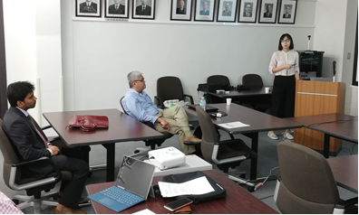
写真貼り付け

